微课资源管理系统

使
用
说
明

目录
一、教师个人中心简介 2
1．个人中心地址 2
2．活动比赛 – 课题选择 2
3．活动比赛 – 作品上传 3
4．自主作品 5

一、教师个人中心简介

1．个人中心地址
http://wkzy.scjks.net/user/login_page
选择“教师登录”选项卡，输入用户名密码后点击“登录”按钮。

2．登录后头部信息
普通用户登录成功后，头部右边信息将变成个人头像及选项，效果如下图：
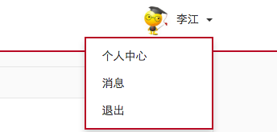
单击“个人中心”按钮进入用户个人中心基本信息页面；
单击“消息”按钮进入用户个人中心我的消息页面；
点击“退出”可以退出个人中心登录状态。

3．基本信息
普通用户登录成功后，默认展示的页面，主要展示用户的基本信息（可修改用户基本信息，但不能修改手机号码）和实名认证（认证通过后将不能修改，未认证时和认证未通过时可修改）情况，效果如下图：
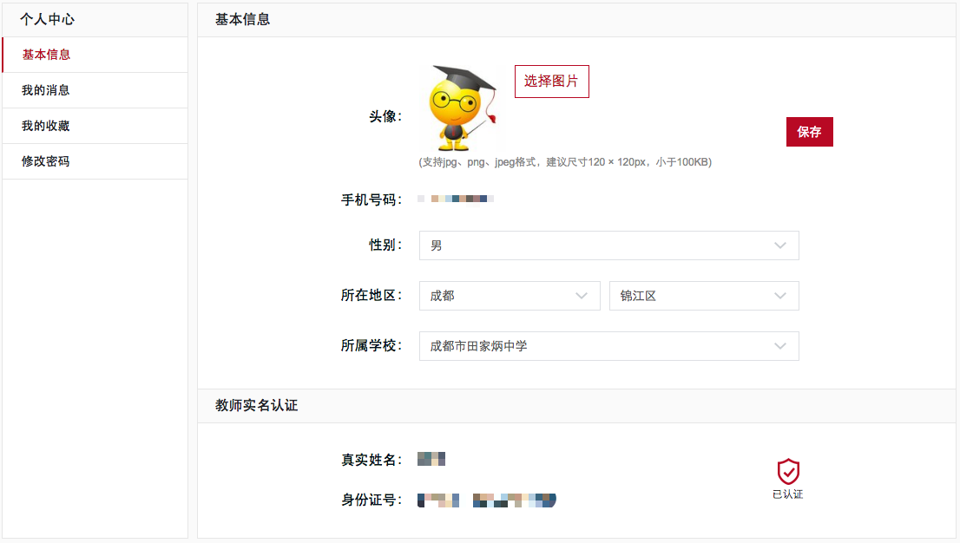
注意：认证未通过时，请修改你的实名认证信息，修改后重新进入未认证状态；

4．我的消息
展示系统给本用户推送的消息列表，效果如下图：
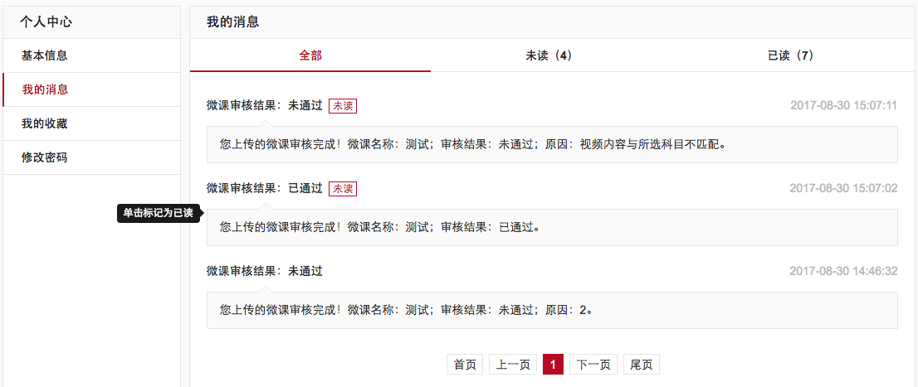
选择头部的选项卡，可分别查看全部、未读、已读消息；
单击未读消息内容区域，可将未读消息标记为已读。

5．我的收藏
展示我收藏的微课作品信息，效果如下图：
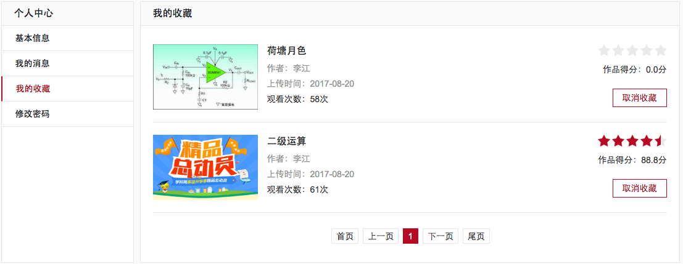
单击微课作品区域，可以加入微课作品详情页面；
单击微课作品右边的“取消收藏”按钮可将此微课作品移除收藏夹。

6．修改密码
进入修改密码页面，效果如下图：
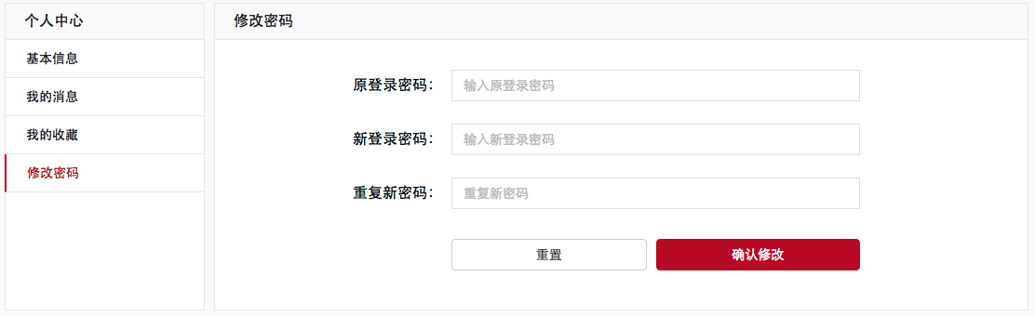
注意：新密码和确认密码两次密码必须一样，密码长度为6到20个字符，请输入尽量复杂的密码。

7．活动比赛 – 课题选择
展示活动比赛选择课题的表单页，选择你要上传微课视频对应的学科、教程版本、年级、学期、章、节、知识点，选择必须按从上到下从左到右的顺序，选择完成后单击“提交”按钮完成课题选择，效果如下图：
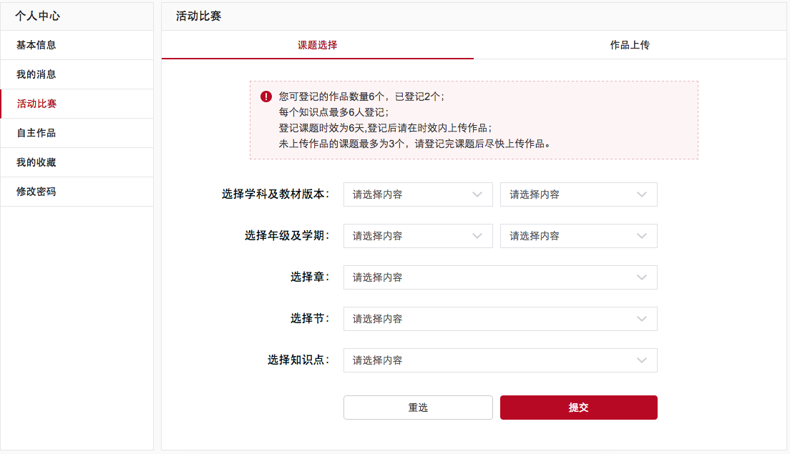
注意：a、可登记的课题数量1个（数量可配置）；
b、每个知识点最多9999人（数量可配置）登记；
c、登记课题时效为30天（数量可配置），登记后请在时效内上传作品；

8．活动比赛 – 作品上传
活动比赛课题选择后，即可上传作品了（注意上传作品的截止时间，请在有效期内上传作品），效果如下图：
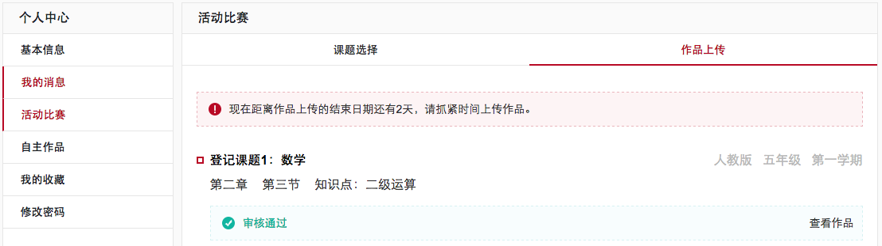
（1）未上传作品：可单击“删除课题”按钮删除该课题，上传微课请单击“上传作品”按钮，效果如下图：
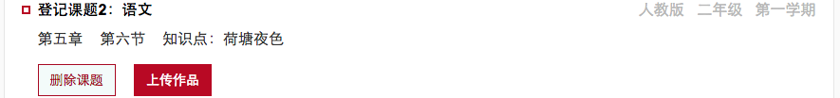
上传作品效果图如下（上传时请注意查看注意事项）：
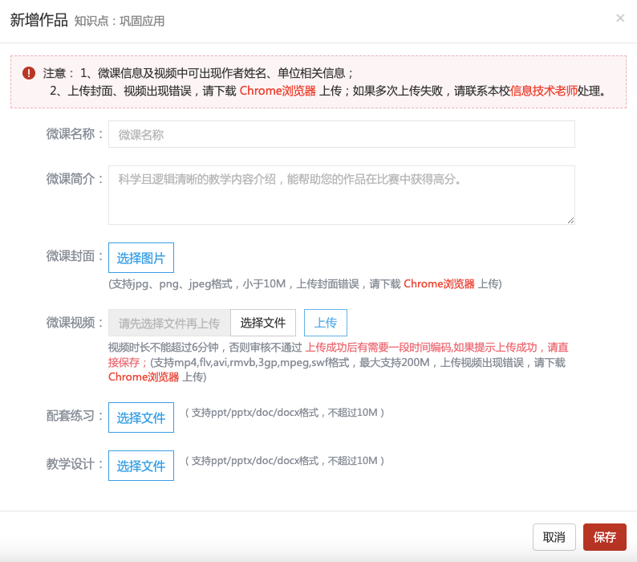
注意：a、微课封面支持jpg、png、jpeg格式，小于10M；
b、微课视频时长不能超过6分钟，否则审核不通过，支持mp4、flv、avi、rmvb、3gp、mpeg、swf格式，最大支持200M，上传视频时可能时间较长请耐心等待；
c、教学设计支持ppt/pptx/doc/docx格式，不超过10M。
（2）作品审核中：请耐心等待审核结果，效果如下图：
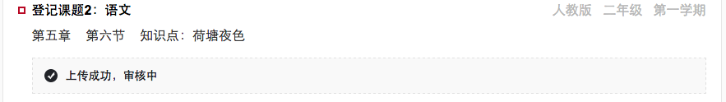
（3）作品审核未通过：可单击“删除课题”按钮删除该课题（同时删除相关作品），修改微课请单击“重新上传”按钮，效果如下图：
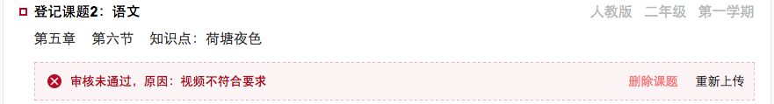
（4）作品审核通过：可单击“查看作品”按钮查看已通过的作品，效果如下图：
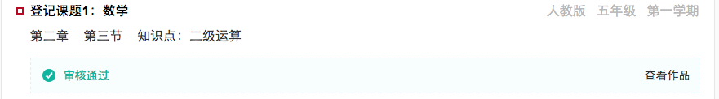
（5）课题已经过期：只能单击“删除课题”按钮删除已经过期的课题，登记完课题后注意过期时间，并请尽快上传作品，效果如下图：
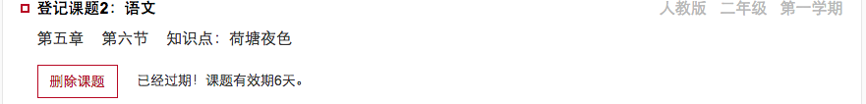

9．自主作品
展示你上传的自主作品，可以通过“新增作品”、“编辑”以及“删除”操作来完成对于作品内容的修改，当自主作品通过审核后只能查看不能编辑，效果如下图：
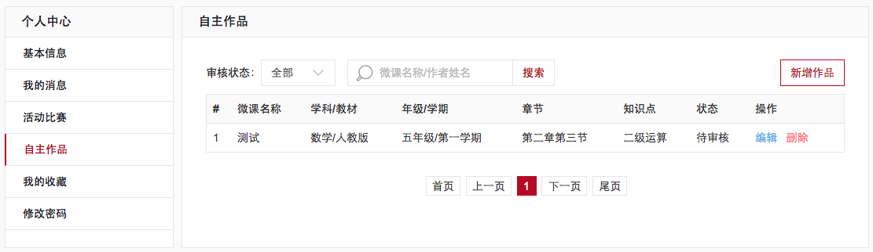
“新增作品”、“编辑”类似活动比赛的课题选择和作品上传此处不再累述，效果如下图：
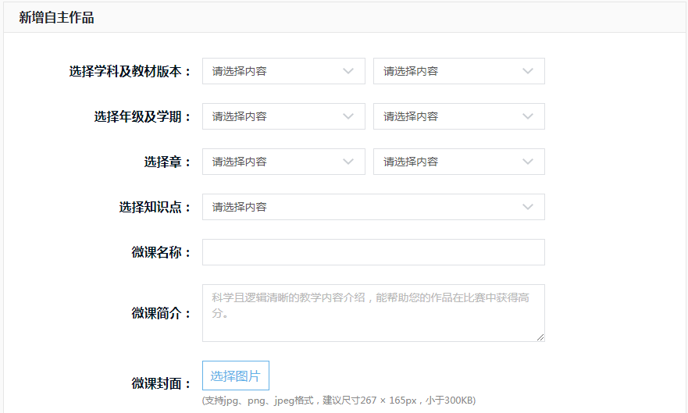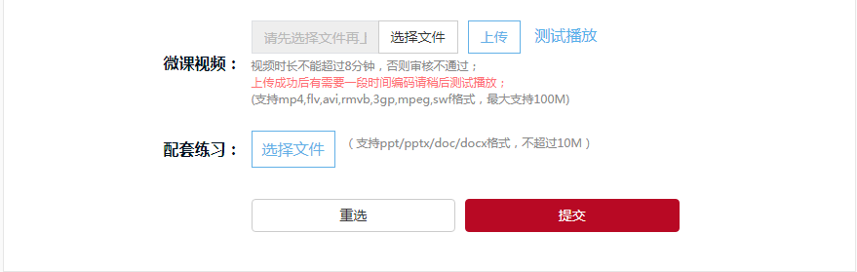

成都诚惠科技有限责任公司
2017-09-05

